1. **Listing Program**

//PROJECT AKHIR ALGORITMA DAN PEMROGRAMAN 1

#include <iostream>

#include <windows.h>

using namespace std;

//DEKLARASI

bool sama,cek;

unsigned long int no_pendaftaran[100];

string nama[100],alamat[100],j_kel[100],nama_petugas,no_telp[100];

int pilih,bulan[100],tahun[100],tgl[100],saldo[100],saldo_masuk[100],

transfer[100],no_pin[100],penarikan[100];

int no_nasabah,x,a,i,z,total_saldo,input_saldo,no_tujuan,pilih_bantuan,

kode_data,pin;

//DEKLARASI PROCEDURE

int main();

void pendaftaran();

void menu_isi_saldo();

void menu_transfer();

void cek_saldo();

void data_nasabah();

void menu_penarikan();

void pengecekan_no_pendaftaran();

void bantuan();

void bantuan_pendaftaran();

void bantuan_isi_saldo();

void bantuan_transfer();

void bantuan_penarikan();

void bantuan_cek_saldo();

void bantuan_lainnya();

void exit();

//MENU UTAMA

int main(){

do{

system("COLOR 19");

cout<<" B";Sleep(100);cout<<"A";Sleep(100);cout<<"N";Sleep(100);cout<<"K ";Sleep(100);cout<<"M";Sleep(150);cout<<"A";Sleep(100);cout<<"H";Sleep(100);cout<<"A";Sleep(100);cout<<"S";Sleep(100);cout<<"I";Sleep(100);cout<<"S";Sleep(100);cout<<"W";Sleep(100);cout<<"A";Sleep(200);cout<<endl;

cout<<" C";Sleep(100);cout<<"A";Sleep(100);cout<<"B ";Sleep(100);cout<<"Y";Sleep(100);cout<<"O";Sleep(100);cout<<"G";Sleep(100);cout<<"Y";Sleep(100);cout<<"A";Sleep(100);cout<<"K";Sleep(100);cout<<"A";Sleep(100);cout<<"R";Sleep(100);cout<<"T";Sleep(100);cout<<"A\n";

system("COLOR 1F");

cout<<"+=====================================================+\n";

cout<<"| MENU UTAMA |\n";

cout<<"+=====================================================+\n";

cout<<"|1. Pendaftaran |\n";

cout<<"| |\n";

cout<<"|2. Isi Saldo |\n";

cout<<"| |\n";

cout<<"|3. Transfer |\n";

cout<<"| |\n";

cout<<"|4. Penarikan |\n";

cout<<"| |\n";

cout<<"|5. Cek Saldo |\n";

cout<<"| |\n";

cout<<"|6. Data Nasabah |\n";

cout<<"| |\n";

cout<<"|7. Bantuan |\n";

**Listing Program 1.1** Aplikasi Bank

cout<<"| |\n";

cout<<"|8. Keluar |\n";

cout<<"+=====================================================+\n";

cout<<" ";cin>>pilih;

system("CLS");

system("COLOR 1E");

switch(pilih){

case 1:

pendaftaran();

break;

case 2:

menu_isi_saldo();

break;

case 3:

menu_transfer();

break;

case 4:

menu_penarikan();

break;

case 5:

cek_saldo();

break;

case 6:

data_nasabah();

break;

case 7:

bantuan();

break;

case 8:

exit();

default:

cout<<endl<<" Maaf Kode Yang Anda Massukan Salah\n\n";

system("PAUSE");

system("CLS");

}

}while(pilih==1|| pilih==2|| pilih==3|| pilih==4|| pilih==5||

pilih==6);

}

//PENDAFTARAN

void pendaftaran(){

do{

do{

sama=true;

cout<<" PENDAFTARAN AKUN\n\n";

cout<<"No.Pendaftar : ";

cin>>no_pendaftaran[x];

cout<<endl;

if(no_pendaftaran[x]==124180026||no_pendaftaran[x]==124180020){

sama=false;

cout<<" \nNo Pendaftaran Tidak Valid\n\n";

system("PAUSE");

system("CLS");

}

else if(no_pendaftaran[x]==0||no_pendaftaran[x] < 10000000){

sama=false;

cout<<" \nNo Pendaftaran Minimal 8 Digit\n\n";

system("PAUSE");

system("CLS");

}

**Listing Program 1.2** Lanjutan Aplikasi Bank

else if(x>0){

for(int i=0;i<x;i++){

if(no_pendaftaran[x]==no_pendaftaran[i]){

sama=false;

cout<<" \nNo Telah Terdaftar\n\n";

system("PAUSE");

system("CLS");

}

}

}

else if(no_pendaftaran[x]>9999999999){

sama=false;

cout<<endl;

cout<<" No Pendaftar Maksimal 10 Digit\n";

cout<<" Silahkan Massukan Ulang No Pendaftaran\n\n";

system("PAUSE");

system("CLS");

}

}while(sama==false);

cout<<"Massukan PIN : ";

cin>>no_pin[x];

cout<<endl;

if(no_pin[x]>100000){

cin.ignore();

cout<<"Nama : ";

getline(cin, nama[x]);

cout<<endl;

cout<<"Tgl_Lahir(DD MM YYYY) : ";

cin>>tgl[x];cin>>bulan[x];cin>>tahun[x];

cout<<endl;

cin.ignore();

cout<<"Alamat : ";

getline(cin, alamat[x]);

cout<<endl;

cout<<"No Telephon : (+62) ";

cin>>no_telp[x];

cout<<endl;

cout<<"Jenis_kel(L/P) : ";

cin>>j_kel[x];

cout<<endl<<endl;

cout<<"Loading";

for(int i=0 ; i<13 ; i++){

cout<<".";

Sleep(100);

}

for(int i=13 ; i<18 ; i++){

cout<<".";

Sleep(1000);

}

cout<<"\n\n";

if(bulan[x]<=12 && bulan[x]>0 && tgl[x]<=31 && tgl[x]>0 &&

tahun[x]>=1943 && tahun[x]<= 2001 &&(j_kel[x]=="L"||j_kel[x]=="P")){

cek=true;

cout<<" Selamat Akun Anda Berhasil Terdaftar\n";

cout<<" Bonus Rp 10.000,00 Bagi Pendaftar Baru\n\n";

saldo[x]=10000; x++;

}

else if((bulan[x]>12 || bulan[x]<=0 || tgl[x]>31 || tgl[x]<=0 &&

tahun[x] < 2001 && tahun[x]> 1943) && (j_kel[x] == "L" || j_kel[x]==

"P")){

**Listing Program 1.3** Lanjutan Aplikasi Bank

cek=false;

cout<<" Pendaftaran Akun Gagal\n";

cout<<" Terdapat Kesalahan Dalam Memassukan Data Tanggal Lahir\n\n";

}

else if((bulan[x]>12 || bulan[x]<=0 || tgl[x]>31 || tgl[x]<=0 &&

tahun[x] < 2001 && tahun[x]> 1943) && (j_kel[x] != "L" && j_kel[x]!=

"P")){

cek=false;

cout<<" Pendaftaran Akun Gagal\n";

cout<<" Terdapat Kesalahan Dalam Memassukan Data Tanggal Lahir\n";

cout<<" Terdapat Kesalahan Dalam Memassukan Data Jenis Kelamin\n\n";

}

else if(tahun[x]>2001){

cek=false;

cout<<" Pendaftaran Akun Gagal\n";

cout<<" Umur Minimal Pendaftaran Akun 17 Tahun\n\n";

}

else if(tahun[x]<1943){

cek=false;

cout<<" Pendaftaran Akun Gagal\n";

cout<<" Umur Maksimal Pendaftaran Akun 75 Tahun\n\n";

}

else if(j_kel[x] != "L"||j_kel[x]!= "P"){

cek=false;

cout<<" Pendaftaran Akun Gagal\n";

cout<<" Terdapat Kesalahan Dalam Memassukan Data Jenis Kelamin\n";

cout<<" Data Jenis Kelamin Harus Menggunakan Huruf Kapital\n\n";

}

}

else {

cout<<"PIN minimal 6 Digit\n\n";

}

system("PAUSE");

system("CLS");

}while(cek==false);

}

//PENGECEKAN NOMOR PENDAFTARAN DAN PIN

void pengecekan_no_pendaftaran(){

if(x==0){

cout<<" Tidak Ditemukan Data!!!\n\n\n";

system("PAUSE");

system("CLS");

main();

}

else{

sama=false;

cout<<"Massukan No Pendaftaran : ";

cin>>no_nasabah;

cout<<endl;

cout<<"Massukan PIN : ";

cin>>pin;cout<<endl;

for(int i=0;i<x;i++){

if(no_nasabah == no_pendaftaran[i] && pin == no_pin[i]){

sama=true;

a = i;

}

}

**Listing Program 1.4** Lanjutan Aplikasi Bank

if(no_pendaftaran[i] != no_nasabah) {

cout<<" No Pendaftaran Belum Terdaftar\n\n\n";

system("PAUSE");

system("CLS");

}

else if(no_pendaftaran[i] == no_nasabah && pin != no_pin[i]) {

sama=false;

cout<<" PIN Yang Anda Massukan Salah\n\n\n";

}

}

}

//ISI SALDO

void menu_isi_saldo(){

do{

cout<<" ISI SALDO\n\n";

pengecekan_no_pendaftaran();

if(sama==true){

cout<<"Nama : "<<nama[a]<<endl<<endl;

cout<<"Tgl_Lahir(DD MM YYYY) : "<<tgl[a]<<" "<<bulan[a]<<

" "<<tahun[a]<<endl<<endl;

cout<<"Alamat : "<<alamat[a]<<endl<<endl;

cout<<"Jenis_kel : "<<j_kel[a]<<endl<<endl;

cout<<"Massukan Saldo : Rp. ";

cin>>input_saldo;

cout<<endl<<endl;

cout<<"Loading";

for(int i=0 ; i<18 ; i++){

cout<<".";

Sleep(150);

}

cout<<endl<<endl;

if(input_saldo>=50000&&input_saldo<=10000000){

cout<<" Pengisian Saldo Berhasil\n\n\n";

saldo[a]=saldo[a]+input_saldo;

}

else if(input_saldo>10000000){

cout<<" Pengisian Saldo Gagal!!!\n";

cout<<" Pengisian Saldo Maksimal Rp 10.000.000,00\n\n\n";

}

else if(input_saldo<50000){

cout<<" Pengisian Saldo Gagal!!!\n";

cout<<" Pengisian Saldo Minimal Rp 50.000,00\n\n\n";

}

}

system("PAUSE");

system("CLS");

}while(x>0&&(sama==false));

}

//TRANSFER

void menu_transfer(){

do{

cout<<" TRANSFER\n\n";

pengecekan_no_pendaftaran();

if(sama==true){

cout<<"Nama : "<<nama[a]<<endl<<endl;

cout<<"Jumlah Saldo : Rp. "<<saldo[a]<<endl;

cout<<"\n================================================================================\n\n";

**Listing Program 1.5** Lanjutan Aplikasi Bank

cout<<"Massukan No Tujuan : ";

cin>>no_tujuan;

for(int i=0;i<x;i++){

cek=false;

if(no_tujuan == no_pendaftaran[i]&& no_tujuan != no_nasabah){

sama=true;

cout<<"\nNama : "<<nama[i]<<endl<<endl;

cout<<"Jumlah Transfer : Rp. ";

cin>>transfer[a];

cout<<endl<<endl;

cout<<"Loading";

for(int i=0 ; i<18 ; i++){

cout<<".";

Sleep(150);

}

cout<<endl<<endl;

if(transfer[a]>=10000){

if(transfer[a]<=saldo[a]){

cout<<endl;

cout<<" Transfer Berhasil\n\n";

saldo[a] = saldo[a]-transfer[a];

saldo[i] = saldo[i]+transfer[a];

system("PAUSE");

system("CLS");

main();

}

else if(transfer[a]>saldo[a]){

cout<<" Saldo Anda Tidak Mencukupi\n\n";

system("PAUSE");

system("CLS");

main();

}

}

else if(transfer[a]<10000){

cout<<" Transfer Gagal!!!\n";

cout<<" Jumlah Transfer Minimal Rp 10.000,00\n\n";

system("PAUSE");

system("CLS");

main();

}

}

if(no_tujuan==no_nasabah){

cek=false;

cout<<" No Tujuan Transfer Salah\n\n";

system("PAUSE");

system("CLS");

}

else if(no_pendaftaran[i]==no_nasabah){

cout<<" No Tujuan Transfer Salah Atau Belum Terdaftar\n\n";

system("PAUSE");

system("CLS");

}

}

}

}while(x>0 && (no_nasabah!=no_pendaftaran[i])||cek == false);

}

void cek_saldo(){

**Listing Program 1.6** Lanjutan Aplikasi Bank

do{

cout<<" CEK SALDO\n\n";

pengecekan_no_pendaftaran();

if(sama==true){

cout<<"Nama Nasabah : "<<nama[a]<<endl<<endl;

cout<<"Jumlah Saldo : Rp. "<<saldo[a]<<endl<<endl;

}

system("PAUSE");

system("CLS");

}while(sama==false);

}

//DATA NASABAH

void data_nasabah(){

cout<<" DATA NASABAH\n\n";

if(x==0){

cout<<" TIDAK TERDAPAT DATA\n\n";

}

else if(x>=0){

cout<<"Massukan Kode : ";cin>>kode_data;cout<<endl;

if(kode_data==124180026){

nama_petugas="CATUR RAHMAT";

cout<<"Nama Petugas : "<<nama_petugas<<endl;

cout<<"Loading";

for(int i=0 ; i<15 ; i++){

cout<<".";

Sleep(150);

}

for(int i=0 ; i < x ;i++){

cout<<"\n+=============================================================+\n";

cout<<"No Pendaftaran : "<<no_pendaftaran[i]<<endl<<endl;

cout<<"Nama : "<<nama[i]<<endl<<endl;

cout<<"Tgl_Lahir(DD MM YYYY): "<<tgl[i]<<" "<<bulan[i]<<" "<<tahun[i]<<endl<<endl;

cout<<"Alamat : "<<alamat[i]<<endl<<endl;

cout<<"No Telephon : (+62)"<<no_telp[i]<<endl<<endl;

cout<<"Jenis_kel : "<<j_kel[i]<<endl<<endl;

cout<<"Jumlah Saldo : "<<saldo[i]<<endl;

cout<<"+=============================================================+\n";

}

}

else if(kode_data==124180020){

nama_petugas="DEBI EFRITA";

cout<<"Nama Petugas : "<<nama_petugas<<endl;

cout<<"Loading";

for(int i=0 ; i<15 ; i++){

cout<<".";

Sleep(150);

}

for(int i=0 ; i < x ;i++){

cout<<"\n\n+=============================================================+\n";

cout<<"No Pendaftaran : "<<no_pendaftaran[i]<<endl<<endl;

cout<<"Nama : "<<nama[i]<<endl<<endl;

cout<<"Tgl_Lahir(DD MM YYYY): "<<tgl[i]<<" "<<bulan[i]<<

" "<<tahun[i]<<endl<<endl;

cout<<"Alamat : "<<alamat[i]<<endl<<endl;

cout<<"No Telephon : (+62)"<<no_telp[i]<<endl<<endl;

**Listing Program 1.7** Lanjutan Aplikasi Bank

cout<<"Jenis_kel : "<<j_kel[i]<<endl<<endl;

cout<<"Jumlah Saldo : "<<saldo[i]<<endl;

cout<<"+=============================================================+\n";

}

}

else{

cout<<"\n Kode Salah\n";

cout<<"Menu Ini Hanya Dapat Diakses Oleh Petugas Dengan Kode Terverifikasi\n\n";

}

}

system("PAUSE");

system ("CLS");

}

//PENARIKAN

void menu_penarikan(){

do{

cout<<" PENARIKAN\n\n";

pengecekan_no_pendaftaran();

if(sama==true){

cout<<"Nama : "<<nama[a]<<endl<<endl;

cout<<"Jumlah Saldo : Rp. "<<saldo[a]<<endl<<endl;

cout<<"Jumlah Penarikan : Rp. ";cin>>penarikan[a];cout<<endl<<endl;

cout<<"Loading";

for(int i=0 ; i<18 ; i++){

cout<<".";

Sleep(150);

}

if(penarikan[a]>saldo[a]){

cout<<endl<<endl;

cout<<" Saldo Anda Tidak Mencukupi\n\n";

}

else if(penarikan[a]<10000&&penarikan[a]<=saldo[a]){

cout<<"\n\nJumlah Penarikan Minimal Rp 10.000,00\n\n";

}

else if(penarikan[a]>10000&&penarikan[a]<=saldo[a]){

cout<<"\n\n Transaksi Anda Berhasil\n";

saldo[a] = saldo[a]-penarikan[a];

cout<<" Terima Kasih\n\n";

}

}

system("PAUSE");

system("CLS");

}while(sama==false);

}

//BANTUAN

void bantuan(){

do{

cout<<"+=====================================================+\n";

cout<<"| BANTUAN |\n";

cout<<"+=====================================================+\n";

cout<<"| 1. Pendaftaran |\n";

cout<<"| |\n";

cout<<"| 2. Isi Saldo |\n";

cout<<"| |\n";

cout<<"| 3. Transfer |\n";

cout<<"| |\n";

cout<<"| 4. Penarikan |\n";

**Listing Program 1.8** Lanjutan Aplikasi Bank

cout<<"| |\n";

cout<<"| 5. Cek Saldo |\n";

cout<<"| |\n";

cout<<"| 6. Lainnya |\n";

cout<<"| |\n";

cout<<"| 7. Kembali |\n";

cout<<"+=====================================================+\n";

cout<<" ";cin>>pilih_bantuan;

system("CLS");

switch(pilih_bantuan){

case 1:

bantuan_pendaftaran();

break;

case 2:

bantuan_isi_saldo();

break;

case 3:

bantuan_transfer();

break;

case 4:

bantuan_penarikan();

break;

case 5:

bantuan_cek_saldo();

break;

case 6:

bantuan_lainnya();

break;

case 7:

main();

default:

cout<<"Maaf Kode Yang Anda Massukan Salah\n\n";

}

system("PAUSE");

system("CLS");

}while(pilih_bantuan==1|| pilih_bantuan==2|| pilih_bantuan==3|| pilih_bantuan==4|| pilih_bantuan==5|| pilih_bantuan==6);

}

void bantuan_pendaftaran(){

cout<<" BANTUAN PENDAFTARAN";

cout<<endl<<endl<<"Jika pendaftaran akun gagal maka :\n\n";

cout<<"1. Pastikan pengisian tanggal lahir benar\n\n";

cout<<"2. Pastikan pengisian jenis kelamin dengan HURUF

KAPITAL\n\n";

cout<<"3. Pastikan umur anda lebih dari 17 tahun\n\n";

cout<<"->Jika Pendaftaran akun berhasil Anda akan mendapatkan bonus

Rp 10.000,00\n\n";

cout<<"->Bonus tersebut secara otomatis akan masuk dalam saldo

Anda\n\n";

cout<<"->Jika nasabah lupa nomor pendaftarannya maka dapat

ditanyakan langsung kepada Petugas kecuali PIN\n\n";

cout<<"->No Petugas tidak bisa digunakan untuk pendaftaran\n\n";

}

void bantuan_isi_saldo(){

cout<<" BANTUAN ISI SALDO";

cout<<endl<<endl<<"Pengisian saldo hanya dapat dilakukan jika no

pendaftar telah terdaftar\n\n";

cout<<"->Jika no pendaftar belum terdaftar maka akan kembali ke

menu utama\n\n";

**Listing Program 1.9** Lanjutan Aplikasi Bank

cout<<"->Pengisian saldo minimal adalah Rp 50.000,00\n\n";

cout<<"->Jika pengisian saldo kurang dari jumlah minimal maka

pengisian saldo gagal\n\n";

}

void bantuan_transfer(){

cout<<" BANTUAN TRANSFER";

cout<<endl<<endl<<"Transfer hanya dapat dilakukan jika nomor

pendaftar telah terdaftar\n";

cout<<" dan no tujuan yang akan ditransfer telah terdaftar\n\n";

cout<<"->Jumlah minimal untuk transfer adalah Rp 10.000,00\n\n";

cout<<"->Jumlah maksimal untuk transfer adalah

Rp 10.000.000,00\n\n";

cout<<"->Jika transfer kurang dari jumlah minimal atau lebih dari

jumlah maksimal maka transfer gagal\n\n";

cout<<"->Transfer gagal jika jumlah transfer melebihi saldo yang

ada\n\n";

cout<<"->Jika transfer berhasil maka uang akan secara otomatis

masuk ke orang yang ditransfer\n\n";

cout<<" ke no tujuan yang ditransfer dan saldo kita akan

berkurang\n\n";

cout<<"->Jika no tujuan tidak terdaftar maka akan kembali ke menu

utama\n\n";

}

void bantuan_penarikan(){

cout<<" BANTUAN PENARIKAN";

cout<<endl<<endl<<"Penarikan hanyan dapat dilakukan oleh nasabah

dengan no yang telah terdaftar\n\n";

cout<<"->Jumlah penarikan minimal adalah Rp 10.000,00\n\n";

cout<<"->Penarikan gagal jika no belum terdaftar atau jumlah

penarikan kurang jumlah minimum\n\n";

cout<<"->Jika penarikan berhasil maka saldo akan berkurang secara

otomatis\n\n";

}

void bantuan_cek_saldo(){

cout<<" BANTUAN CEK SALDO";

cout<<endl<<endl<<"Pengecekan saldo hanya dapat dilakukan oleh

nasabah jika no pendaftaran telah terdafatr\n\n";

cout<<"->No PIN yang digunakan harus sama seoeperti waktu

mendaftar\n\n";

cout<<"->Saldo Nasabah akan berkurang jika melakukan transfer atau

penarikan\n\n";

cout<<"->Saldo yang akan ditampilkan merupakan saldo akhir\n\n";

}

void bantuan_lainnya(){

cout<<" INFO LEBIH LANJUT\n\n";

cout<<" Silahkan menghubungi : \n";

cout<<" Call Center : (027)-1500-128\n\n";

}

void exit(){

cout<<endl<<" Terima Kasih Telah Menggunakan Aplikasi Ini\n";

cout<<"Jika Anda Menemukan Error Silahkan Laporkan ke Petugas\n\n";

cout<<" Call Center : (027)-1500-128\n\n";

exit(0);

}

**Listing Program 1.10** Lanjutan Aplikasi Bank

1. **Pembahasan**

Program aplikasi bank ini merupakan program yang dilengkapi dengan sistem keamanan. Sistem keamanan yang digunakan dalam program ini adalah nomor pendaftaran dan pin. *User* dapat melakukan transaksi jika nomor pendaftaran dan pin yang dimasukkan sesuai dengan nomor pendaftaran dan pin saat mendaftar akun.

Jika nomor pendaftaran atau pin yang dimasukkan salah, maka *user* tidak dapat melakukan transaksi karena program akan kembali ke menu utama. Pada awal program terdapat *syntax #include <iostream>, syntax* ini dalam pemrograman biasanya dinamakan file *header.* File *head*er merupakan suatu *statement* yang paling utama dalam suatu program di C++ yang gunakan  untuk menjalankan dan memanggil fungsi-fungsi yang terdapat dalam library file header tersebut sehingga kita dapat menggunakan semua fungsi-fungsi  yang ada pada file *header* tersebut. *#include* merupakan *Preprocessor Directive* yang mana berfungsi sebagai sebuah intruksi untuk memanggil file *header* yang akan di gunakan. Dalam program ini file *header* yang digunakan adalah *iostream* dan *windows.h.* File *header* *iostream* adalah file *header* yang merupakan kepanjangan dari *Input Output Stream* yang digunakan untuk memanggil fungsi yang ada pada library file *header* tersebut seperti fungsi *input* yaitu *cin* dan fungsi *output* yaitu  *cout*. Sedangkan *windows.h* dalam program inidigunakan untuk memanggil fungsi dalam file *header* tersebut seperti *system(“PAUSE”), system(“CLS”) dan system(“COLOR 01”). System(“PAUSE”)* digunakan untuk menjalankan perintah *pause*(jeda) pada program saat dijalankan sehingga program hanya akan berlanjut jika ditekan *enter* pada *keyboard. System(“CLS”)* digunakan untuk menghapus seluruh *output* yang ada di layar ketika program dijalankan. Sedangkan *system(“COLOR 01”)* digunakan untuk memberi warna pada hasil *output*, kode 0 merupakan kode warna *background* pada hasil *output* dan kode 1 merupakan kode warna pada teksnya.

Pada awal deklarasi terdapat *syntax* *bool* sama dan cek, *bool* merupakan suatu tipe data yang sering disebut *boolean* yang hanya mempunyai dua nilai yaitu, *true* atau *false*. Jadi, sama dan cek pada program ini hanya memiliki dua nilai yaitu *true* atau *false*. Baris selanjutnya terdapat deklarasi *unsigned long int* *no_pendaftaran[100],* yang artinya nomor pendaftaran menggunakan tipe data *unsigned long int* yang disertai *array.* Tipe data ini merupakansuatu tipe data *integer* atau bilangan bulat dengan jangkauan yang paling besar. Sedangkan *array* digunakan sebagai tempat untuk menampung dan menyimpan data pada saat program dijalankan, sehingga tipe data yang disertai *array* berarti data yang dimasukkan perlu disimpan dalam program saat program dijalankan, namun jika tanpa *array* berarti data tersebut tidak perlu disimpan. Pada baris selanjutnya terdapat tipe data *string* yang merupakan salah satu tipe data yang berjenis karakter.

Nomor telepon menggunakan tipe data *string* karena tipe data *integer* tidak ada yang memiliki jangkauan sampai 11 digit bilangan bulat. Sedangkan untuk tipe data integer ada yang menggunakan *array* namun ada juga yang tanpa *array* karena datanya tidak perlu disimpan. Pada baris selanjutnya terdapat deklarasi *void* yang merupakan deklarasi dari *procedure*. *Procedure* merupakan suatu fungsi yang tidak menghasilkan suatu nilai.

Fungsi utama program ini terdiri dari 8 menu utama yaitu, pendaftaran, isi saldo, *transfer*, penarikan, cek saldo, data nasabah, bantuan dan keluar. Pada awal menu ini terdapat perulangan *do-while* yang berfungsi untuk mengulang menu ini agar setelah melakukan transaksi atau pendaftaran akan kembali ke menu ini. Pada fungsi utama program ini menggunakan steatment pengendali *switch-case* karena hasil *output* pada fungsi utama adalah pilihan menu. Dalam program ini menu isi saldo dan menu data nasabah hanya dapat diakses oleh petugas karena sebelum menggunakan menu ini harus memasukkan ID petugas terlebih dahulu. Hal ini bertujuan untuk menghidari terjadinya penyalahgunaan dalam pengunaan aplikasi ini. Menu penarikan, *transfer*, dan cek saldo dapat digunakan oleh semua pengguna yang telah berhasil melakukan pendaftaran karena jika masuk menu ini pengguna harus memasukkan nomor pendaftaran dan pin yang telah terdaftar. Nomor pendaftaran setiap orang akan berbeda, karena nomor pendaftaran yang telah terdaftar akan tersimpan dalam program sehingga tidak dapat digunakan untuk mendaftar akun baru.

*Case* 1 adalah menu pendaftaran, menu ini merupakan program yang menggunakan *procedure* ditandai dengan *syntax void*. Pada awal baris terdapat dua perulangan yang menggunakan *do-while*. Perulangan *do-while* pertama digunakan untuk mengulang menu ini ketika pendaftaran gagal. Perulangan *do-while* kedua digunakan untuk mengulang perintah memasukkan nomor pendaftaran dan pin ketika nomor pendaftaran dan pin tidak sesuai dengan syarat-syarat yang telah ditentukan. Pada baris selanjutnya terdapat deklarasi sama*=true,* yang artinya sama memiliki nilai *true* pada awal menu ini. Nomor pendaftaran menggnakan tipe data *usingned long int* karena tipe data ini merupakan suatu tipe data bilangan bulat lebih besar sama dengan nol dengan jangkauan yang paling besar. Untuk menjaga keamanan akun pengguna maka nomor pendaftaran minimal adalah 8 digit bilangan bulat dan maksimal adalah 10 digit bilangan bulat, sedangkan pin minimal adalah 6 digit bilangan bulat. Dengan kedua hal tersebut diharapkan dapat meningkatkan sistem keamanan dari akun pengguna sehingga dapat mengurangi terjadinya kejahatan.

Nomor pendaftaran dan pin merupakan salah satu tipe data *integer* yang menggunakan *array*, sehingga nomor pendaftaran dan pin yang dimassukan akan disimpan dalam sebuah variabel *x* yang dapat menyimpan hingga 100 data. Setelah pengguna memasukkan nomor pendaftaran maka akan dilakukan pengecekan nomor pendaftaran terlebih dahulu.

Pengecekan yang pertama adalah *valid* atau tidaknya nomor pendaftaran yang dimasukkan oleh *user*. Nomor pendaftaran tidak *valid* jika nomor pendaftaran sama dengan nomor petugas atau nomor pendaftaran sama dengan nol. Jika nomor pendaftaran sama dengan nomor petugas atau nomor pendaftaran sama dengan nol maka terdapat *syntax* sama*=false*, hal ini bertujuan untuk mengubah nilai *boolean* sama menjadi bernilai *false*, *syntax* ini perlu karena pada awal menu ini terdapat deklarasi sama*=true*. Jika sama tidak diubah nilainya menjadi *false* maka perulangan pada nomor pendaftaran akan gagal karena syarat perulangannya tidak terpenuhi.Jika syarat perulangan *do-while* terpenuhi (sama=*false*) program akan menjalankan perulangan *do-while* sehingga pendaftar dapat memasukkan ulang nomor pendaftaran ketika nomor pendaftaran tidak *valid*. Apabila nomor pendaftaran tidak sama dengan nomor petugas atau tidak sama dengan nol maka akan dilanjutkan pengecekan selanjutnya.

Pengecekan kedua yaitu pengecekan jumlah nomor pendaftaran yang dimasukkan . Jumlah minimal dari nomor pendaftaran adalah 8 digit dan jumlah maksimal dari nomor pendaftaran adalah 10 digit. 10.000.000 digunakan sebagai syarat jumlah minimal nomor pendaftaran yaitu 8 digit angka karena tipe data nomor pendaftaran adalah bilangan bulatdan 10.000.000 merupakan 8 digit angka yang memiliki nilai paling kecil. Jika nomor pendaftaran lebih besar sama dengan 10.000.000 maka akan dilakukan pengecekan lagi, yaitu nomor pendaftaran maksimal 10 digit. Jika kedua syarat ini tidak terpenuhi maka pengguna harus memasukkan ulang nomor pendaftaran karena nomor pendaftarannya dinyatakan tidak *valid*. Tetapi jika kedua syarat tersebut terpenuhi maka akan dilakukan pengecekan yang terakhir.

Pada pengecekan yang terakhir, sebelum dilakukan pengecekan nomor pendaftaran terdapat *syntax* *if(x>0),* maksud dari *x>0* adalah *element array* pada *subscript* nol telah terisi atau telah terdapat pendaftar yang berhasil mendaftar. *Variable x* merupakan *variable* yang digunakan untuk menyimpan data-data pendaftar yang telah berhasil mendaftar. Pada baris selanjutnya terdapat *syntax* perulangan *for,* yaitu *for(i=0 ; i<x ; i++}* dengan pernyataan *if(no_pendaftaran[x]==no_pendaftaran[i]),* pernyataan ini digunakan untuk melakukan pengecekan nomor pendaftaran telah dipakai atau belum, karena satu nomor pendaftaran hanya dapat digunakan untuk satu kali pendaftaran. Apabila nomor pendafataran belum terpakai maka akan muncul pemberitahuan bahwa nomor pendaftaran telah terdaftar dan pendaftar harus memasukkan ulang nomor pendaftaran. Pada baris selanjutnya terdapat *syntax* *cin.ignore(), syntax* berfungsi agar kita dapat memasukkan data pada baris tersebut. Jika tidak menggunakan c*in.ignore()* pada saat kita menggunakan *syntax* *getline* maka *input* akan lompat ke *line* selajutnya dan pada *line* tersebut tidak dapat dilakukan *input* data. Apabila nomor pendaftaran dan pin yang dimasukkan dapat digunakan, maka pengguna dapat melanjutkan pendaftaran dengan memassukan data-data selanjutnya, yaitu nama. Pada *input* nama fungsi yang digunakan adalah *getline(cin, nama[x]), getline* sendiri bertujuan untuk menerima *input* berupa *string* dan lebih dari satu kata. Setelah memasukkan nama, selanjutnya pendaftara harus memasukkan tanggal lahir, alamat, jenis kelamin dan nomor telepon. Format tanggal lahir yang digunakan dalam program ini adalah (DD MM YYYY) yang menggunakan tombol spasi untuk memisahkan *input* data tanggal bulan dan tahunnya. Setelah *syntax loading* terdapat perulangan *for* yang berfungsi untuk mengulang titik-titik setelah kata *loading* sehingga titik akan terulang sampai batas yang ditentukan. *Syntax Sleep(100)* digunakan agar titik-titik bertambah dengan jeda yang konstan sehingga titik-titik akan terlihat seperti bergerak. Jika tanpa menggunakan perulangan *for* maka titik-titik setelah kata *loading* tidak terlihat seperti bergerak.

Pendaftaran akan berhasil jika tanggal kurang dari atau sama dengan 31 dan lebih beasr dari 0 dan bulan kurang dari atau sama dengan 12 dan lebih besar dari 0. Hal ini bertujuan untuk menghindari terjadinya penyalahgunaan penginputan tanggal dan bulan oleh pengguna yang tidak bertanggung jawab. Syarat selanjutnya yaitu jika tahun yang dimasukkan kurang dari atau sama dengan 2001 dan lebih besar atau sama dengan 1943 karena umur minimal saat pendaftaran akun adalah 17 tahun dan umur maksimal adalah 75 tahun. Syarat lainnya yaitu jenis kelamin harus menggunakan huruf kapital. Jika tiga syarat tersebut terpenuhi maka pendaftaran akun berhasil dan pengguna akan mendapatkan bonus Rp 10.000,00. Pada baris terakhir terdapat *syntax x++, syntax* ini berfungsi sebagai batas dalam perulangan for selanjutnya. *Syntax x++* berarti bahwa nilai dari *x* akan terus bertambah(+1) secara konstan saat pendaftaran berhasil karena penempatan *x++* berada dibawah pernyataan pendaftaran akun berhasil. Selain itu *synax x++* berfungsi agar data yang dimasukkan dapat tersimpan dalam *variable x* di *subscript* yang berbeda. Jadi, saat ada pendaftar yang berhasil mendaftar akan disimpan dalam *variable x* namun dalam *subscript* yang berbeda.

Jika ketiga syarat diatas tidak terpenuhi atau pendaftaran akun gagal maka akan dilakukan pengecekan lebih lanjut agar kesalahan dalam memasukkan data dapat dikoreksi secara rinci bedasarkan kesalahannya. Pengecekan pertama adalah pengecekan tanggal lahir dan bulan. Selanjutnya jika syarat dalam pengecekan yang pertama tidak terpenuhi maka akan dilanjutkan pengecekan selanjutnya yaitu tanggal lahir, bulan dan jenis kelamin.

Apabila syarat dari pengecekan kedua tidak terpenuhi maka pengecekan selanjutnya adalah umur pendaftar. Jika umur pendaftar lebih dari sam dengan 17 tahun dan kurang dari sama dengan 75 tahun maka akan dilanjutkan pengecekan selanjutnya yaitu jenis kelamin. Jenis kelamin harus dimassukan dengan menggunakan huruf kapital.

Pada pengecekan ini jika data yang dimasukkan tidak sesuai dengan syarat-syarat yang ditetapkan maka pengguna akan diberitahu kesalahannya sesuai dengan kesalah data yang dimassukan. Jika terdapat suatu kesalahan maka pengguna harus mengulang pendaftaran dari awal.

Sebelum melanjutkan pembahasan menu-menu selanjutnya terlebih dahulu dilakukan pembahasan terdadap *procedure pengecekan nomor pendaftaran dan pin()* karena semua transaksi yang akan dilakukan pengguna melalui *procedure* ini terlebih dahulu, dalam *procedure* ini pertama kali akan dilakukan pengecekan terhadap data yang telah tersimpan dalam *element array* x. Jika belum terdapat data yang tersimpan dalam *element array* *x* maka akan muncul pemberitahuan “Tidak Ditemukan Data” dan akan kembali ke menu utama agar pendaftar dapat melakukan pendaftaran terlebih dahulu. Pada baris selanjutnya terdapat deklarasi sama=*false*, berarti bahwa nilai dari *variable* sama pada awal program ini adalah *false.* Tipe data *boolean* ini berfungsi untuk mempermudah sayarat dari perulangan *do-while*. Pada baris selanjutnya terdapat *syntax* *if(x>0){…}, x>0* berarti bahwa *subscript* ke nol dari *array* tersebut telah terisi atau telah terdapat pendaftar yang berhasil mendaftar dan tersimpan dalam *element array x*. Jika telah terdapat data yang tersimpan dalam *element array x* maka pengguna akan diminta untuk memasukkan nomor pendaftaran dan pin. Pada *procedure* ini nomor pendaftaran sama dengan nomor nasabah dan pin sama dengan no pin di menu pendaftaran. Pengubahan *variable* ini bertujuan agar dapat dilakukan pengecekan dalam memassukan nomor pendaftaran dan pin saat transaksi dengan nomor pendaftaran dan pin yang telah tersimpan dalam *array*. Pada baris selanjutnya terdapat perulangan *for* dengan *syntax for (int i=0 ; i<x ; i++),* *int i=0* berarti bahwa *i* merupakan suatu variable dengan tipe data *integer* dan perulangan ini dimulai dari nol. Untuk *i<x* berarti *i* kurang dari jumlah pendaftar yang telah berhasil mendaftar, karena *x* pada menu pendaftaran akan bertambah secara konstan jika terdapat pendaftar yang berhasil mendaftar. Tujuan dari *syntax* ini adalah akan dilakukan penglangan sampai kurang dari jumlah pendaftar yang berhasil mendaftar. *i++* berarti bahwa perulangan dilakukan dari data ke nol sampai data ke n(jumlah pendaftar yang berhasil mendaftar). Perulangan *for (int i=0 ; i<x ; i++)*, digunakan untuk pelakukan pengecekan terhadap nomor pendaftaran dan pin yang dimasukkan sebelum melakukan transaksi.

Jika nomor pendaftaran dan pin yang dimasukkan sesuai dengan nomor pendaftaran dan pin yang tersimpan dalam *array* maka nilai boolean akan berubah dari sama=*false* dan sama=*true* dan pengguna dapat melakukan transaksi yang ingin dilakukan. Syntax *a=i* bermaksud bahwa data dalam *variable a* sama dengan data dalam *variable i*. Namun, jika saat perulangan terjadi dan tidak terdapat kecocokan pada nomor pendaftaran dengan semua data nomor pendaftran yang telah berhasil mendaftar maka akan muncul pemberitahuan bahwa nomor pendaftaran belum terdaftar dan menu akan kembali ke menu utama agar pengguna dapat melakukan pendaftaran terlebih dahulu jika belum memiliki nomor pendaftaran yang terdaftar. Jika nomor pendaftaran terdapat kecokokan dangan nomor pendaftaran yang telah terdaftar maka akan dilakukan pengecekan terhadap pin yang dimassukan. Jika pin yang dimasukkan salah maka program akan menjalankan perulangan *do-while* karena syarat dari perulangan *do-while* terpenuhi dan pengguna harus memasukkan ulang nomor pendaftaran dan pin. *Procedure* ini berfungsi sebagai pengontrol keamanan dalam program ini. Untuk itu semua transaksi yang dilakukan oleh pengguna harus melewati *procedur* ini. Dengan memasukkan *procedure* ini dalam setiap transaksi yang akan dilakukan oleh pengguna, diharapkan dapat meningkatkan keamanan data pengguna dan dapat menghindari hal-hal yang tidak diinginkan.

Pilihan menu selanjutnya adalah *case 2* yang merupakan menu untuk mengisi saldo. Menu isi saldo merupakan salah satu menu yang hanya dapat diakses oleh petugas dengan ID petugas. Jika ID yang dimasukkan salah maka akan keluar pemberitahuan bahwa kode salah dan akan kembali ke menu utama. Untuk itu jika terdapat pengguna yang ingin mengisi saldo harus dilakukan oleh petugas Hal ini bertujuan untuk menghindari penyalahgunaan menu isi saldo oleh pihak-pihak yang tidak bertanggung jawab. Pada awal menu isi saldo terdapat perulangan *do-while,* perulangan ini berfungsi untuk mengulang menu ini saat terdapat kesalahan dalam memasukkan nomor pendaftar atau pin. Pada baris selanjutnya terdapat *syntax pengecekan_no_pendaftaran_dan_pin(), syntax* ini berfungsi untuk melakukan pemanggilan *procedure*  tersebut*.* Dalam procedure tersebut akan dilakukan pengecekan nomor pendaftaran dan pin yang dimasukkan oleh pengguna. Seperti yang telah dijelaskan pada penjelasan *procedure pengecekan_no_pendaftaran_dan_pin(),* pengguna hanya dapat melakukan transaksi jika nomor pendaftaran dan pin yang dimasukkan sesuai dengan data pendaftaran yang ada. Jika terdapat kesalahan dalam memasukkan nomor pendaftaran atau pin maka sistem akan mendeteksi kesalahan sesuai dengan kesalahannya. Jika nomor pendaftaran yang dimasukkan salah maka program akan kembali ke menu utama karena sistem akan mendeteksi bahwa nomor pendaftaran belum terdaftar.

Jika pin yang dimasukkan salah maka program akan mengulang menu ini dan pengguna harus memasukkan ulang nomor pendaftran dan pin. Jika nomor pendaftran dan pin yang dimasukkan benar maka akan keluar data *user*, yaitu nama, alamat dan jenis kelamin. Jika data nasabah benar maka pengguna dapat memberikan uang yang akan dimasukkan ke petugas dan petugas akan memasukkan saldo sesuai dengan jumlah uang yang diberikan oleh pengguna. Pengisian saldo akan berhasil ketika jumlah saldo yang dimasukkan lebih dari atau sama dengan Rp 50.000,00 dan kurang dari atau sama dengan Rp 10.000.000,00. Jika jumlah saldo yang dimasukkan kurang dari Rp 50.000,00 atau lebih dari Rp 10.000.000,00 maka transaksi gagal sehingga saldo pengguna tidak akan bertambah dan program akan kembali ke menu utama.

Jika pengisian saldo berhasil maka setelah *loading* akan muncul pemberitahuan bahwa pengisian saldo berhasil. Pada baris selanjutnya terdapat deklarasi *saldo[a] = saldo[a] + input_saldo,* yang artinya *saldo[a]* merupakan saldo awal nasabah sebelum ditambah yang tersimpan dalam elements *array a.* Sedangkan *input_saldo* merupakan jumlah saldo yang ditambahkan. Jadi, maksud dari *saldo[a] = saldo[a] + input_saldo* adalah jumlah saldo sama dengan saldo awal ditambah dengan jumlah saldo yang ditambahkan, sehingga jumlah saldo akan bertambah saat pengisian saldo berhasil.

Untuk *case 3* adalah menu transfer,menu ini dapat diakses jika telah terdapat pendaftar yang berhasil mendaftar. Jika belum terdapat pendaftar yang berhasil mendaftar maka akan muncul pemberitahuan tidak ditemukan data. Transfer hanya dapat dilakukan untuk orang yang telah terdaftar dalam program agar dapat berhasil. Pada awal menu transfer ini terdapat perulangan *do-while*, perulangan ini berfungsi untuk mengulang menu ini saat terdapat kesalahan dalam memasukkan pin. Pada baris selanjutnya terdapat perintah untuk memanggil *procedure pengecekan_no_pendaftaran_dan_pin(),* dimana dalam procedure ini nomor pendaftaran dan pin pengguna yang akan melakukan transfer dilakukan pengecekan terlebih dahulu. Jika saat pengecekan nomor pendaftaran dan pin tidak ada yang sama dengan nomor pendaftaran dan pin yang telah terdaftar maka program akan kembali ke menu utama. Jika pengecekan nomor pendaftaran dan pin berhasil maka akan keluar nama dan jumlah saldo yang dimiliki pengguna. Selanjutnya pengguna harus memasukkan nomor tujuan transfer. Setelah perintah memasukkan nomor tujuan transfer terdapat perulangan *fo*r dengan *syntax for(int i=0 ; i<x ; i++)* yang berguna untuk melakukan pengecekan nomor tujuan transfer. *i=0* berarti perulangan dimulai dari nol atau dalam pengecekan ini perulangan dimulai dari data ke-0. *i<x* berarti perulangan diulang sampai kurang dari jumlah pendaftar yang telah berrhasil mendaftar. *i++* berarti perulangan dimulai dari data ke-0 sampai data ke-n(jumlah pendaftar yang telah berhasil mendaftar). Karena nomor tujuan transfer sama dengan nomor pendaftaran maka pengecekan dilakukan terhadap nomor pendaftaran*.* Jadi, perulangan tersebut berfungsi untuk melakukan perulangan dan mencocokkan nomor pendaftaran dan pin yang telah terdaftar dan tersimpan dalam *element array x* dengan nomor tujuan transfer yang dimasukkan. Jika nomor tujuan transfer salah maka program akan kembali ke menu utama. Jika nomor tujuan transfer terdapat kecocokan dengan nomor pendaftaran dan nomor tujuan transfer tidak sama dengan nomor pendaftaran orang yang ingin mentransfer, maka program akan menampilkan nama dari pengguna yang ingin ditransfer. Jika nama tersebut benar maka nasabah dapat memasukkan jumlah uang yang ingin ditransfer. Setelah memasukkan jumlah uang yang ingin ditransfer maka akan dilakukan pengecekan terhadap jumlah tersebut. Transfer berhasil jika jumlah uang yang ingin ditransfer lebih dari Rp 10.000,00 dan jumlahnya kurang dari jumlah saldo yang dimiliki. Pada baris selanjutnya terdapat deklarasi *saldo[a]=saldo[a]-transfer[a], saldo[a]* merupakan jumlah saldo yang dimiliki oleh orang yang akan melakukan transfer dan *transfer[a]* adalah jumlah uang yang ingin ditransfer. Jadi, deklarasi tersebut berfungsi untuk mengurangi jumlah saldo orang yang ingin melakukan transfer sesuai dengan jumlah uang yang ingin ditransfer sehingga jumlah saldo orang yang melakukan transfer dapat berkurang sesuai dengan jumlah uang yang di transfer. Sedangkan *saldo[i]=saldo[i]+transfer[a], saldo[i]* merupakan jumlah saldo yang dimiliki oleh orang yang ingin ditransfer dan *transfer[a]* adalah jumlah uang yang ditransfer. Jadi, deklarasi tersebut berfungsi untuk menambah saldo yang dimiliki orang yang ditransfer dengan jumlah uang yang ditransfer. Sehingga jumlah saldo orang yang ditransfer akan bertambah sesuai dengan jumlah yang ditransfer. Jika jumlah uang yang ditransfer melebihi jumlah saldo yang ada maka akan muncul pemberitahuan bahwa saldo tidak mencukupi dan transfer dinyatakan gagal sehingga program akan kembali ke menu utama. Jika jumlah uang yang ditransfer kurang dari Rp 10.000,00 maka akan muncul pemberitahuan bahwa transfer gagal karena kurang dari jumlah minimal transfer. Selain itu transfer juga tidak dapat dilakukan ke nomor pendaftarannya sendiri, jika nomor tujuan transfer sama dengan nomor pendaftarannya sendiri maka transfer akan gagal. Pada setiap syarat yang menyebabkan transfer gagal di baris terakhir terdapat *syntax main()*, *syntax* ini berfungsi untuk pemanggilan *procedure main()* agar program kembali ke menu utama saat terjadi kesalahan.

*Case 4* adalah menu cek saldo, sama seperti menu-menu sebelumnya bahwa menu ini hanya dapat diakses setelah terdapat pendaftara yanag berhasil mendaftar. Jika belum terdapat pendaftar yang berhasil mendaftar maka program akan muncul pemberitahuan tidak terdapat data. Pada awal menu ini terdapat perulangan *do-while*, perulangan ini berfungsi untuk mengulang program saat terdapat kesalahan dalam memasukkan nomor pendaftaran atau pin.

Pada baris selanjutnya terdapat deklarasi *pengecekan_no_pendaftaran_dan_pin(), syntax* ini berfungsi untuk pemanggilan *procedure* dan pengecekan nomor pendafataran dan pin yang dimasukkan. Jika nomor pendaftaran dan pin yang dimasukkan benar maka akan keluar nama dan jumlah saldo yang dimiliki.

Jika pin yang dimasukkan salah maka program akan kembali ke menu utama. Namun, jika nomor pendaftaran yang dimasukkan salah maka program akan kembali ke menu utama karena perulangan *do-while* pada menu utama.

Pilihan menu selanjutnya adalah *case 5* yang merupakan menu penarikan, menu ini hanya dapat diakses setelah terdapat pendaftara yanag berhasil mendaftar. Jika belum terdapat pendaftar yang berhasil mendaftar maka program akan muncul pemberitahuan tidak terdapat data. Pada awal menu ini terdapat perulangan *do-while*, perulangan ini berfungsi untuk mengulang menu ini jika terdapat kesalahan dalam memasukkan pin. Pada baris selanjutnya terdapat deklarasi *pengecekan_no_pendaftaran_dan_pin(), syntax* ini berfungsi untuk pemanggilan *procedure* dan pengecekan nomor pendafataran dan pin yang dimasukkan. Jika nomor pendaftaran dan pin yang dimasukkan salah maka program akan kembali ke menu utama. Namun, jika nomor pendaftaran dan pin yang dimasukkan benar maka akan keluar nama nasabah dan jumlah saldo yang dimiliki dan nasabah dapat memasukkan jumlah uang yang ingin diambil. Penarikan akan berhasil jika jumlah penarikan lebih dari sama dengan Rp 10.000,00 dan kurang dari saldo yang dimiliki. Pada baris selanjutnya terdapat *syntax saldo[a]=saldo[a]-penarikan* yang berarti *saldo[a]* merupakan saldo yang dimiliki oleh nasabah dan *penarikan* merupakan jumlah penarikan yang dilakukan oleh nasabah. Fungsi dari *syntax* ini adalah agar jumlah saldo nasbah berkurang saat dilakukan penarikan.

Pada menu selanjutnya *case 6*  akan ditampilkan seluruh data-data pengguna yang telah berhasil mendaftar. Menu ini merupakan salah satu menu yang hanya dapat diakses oleh petugas dengan ID petugas. Jika ID petugas benar maka akan keluar semua data pengguna yang telah berhasil mendaftar kecuali pin. Demi keamanan akun pin pengguna tidak akan ditampilkan. Dengan hal tersebut diharapkan dapat meningkatkan keamanan data nasabah sehingga dapat mengatasi terjadinya kejahatan. Setelah *syntax loading* terdapat perulangan *for* yang berfungsi untuk menampilkan semua data nasabah yang telah berhasil mendaftar.

*Case 7* adalah menu bantuan, menu ini dibuat dengan tujuan agar dapat memudahkan pengguna jika terdapat kesulitan dalam menggunakan aplikasi ini. Menu bantuan ini dapat diakses oleh siapa saja walaupun belum memiliki akun terdaftar.Selain itu menu bantuan ini juga ditampilkan dalam bentuk menu agar pengguna dapat lebih mudah dalam mencari sulosi ataupun kesulitan yang dialami. Pada setiap menu akan diberikan informasi tentang format penginputan data yang sesuai dengan program. Saat pengguna memilih dan sudah masuk dalam suatu menu maka pengguna cukup menekan tombol *enter* untuk kembali ke menu bantuan. Jika pengguna ingin kembali ke menu utama pengguna dapat memilih pilihan ke-7 dan program akan kembali ke menu utama.

Menu yang terakhir adalah *case 8*, menu ini adalah menu keluar. Jika pengguna memilih menu ini maka program akan keluar.

1. **Output**

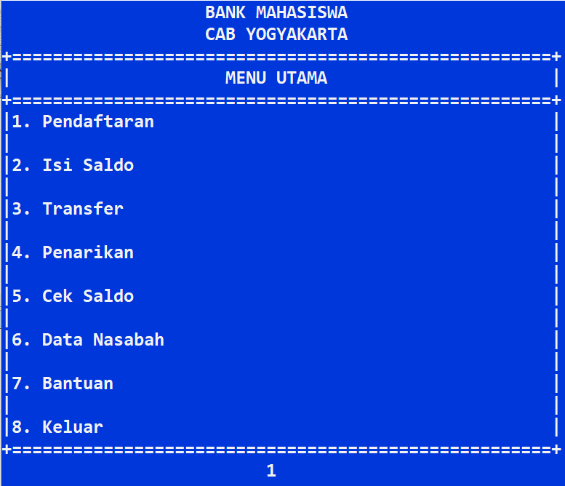

**Gambar 3.1** Tampilan Menu Utama

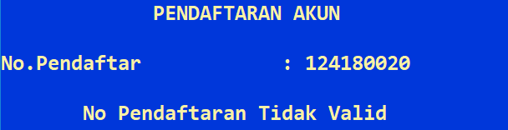

**Gambar 3.2** Nomor Pendaftaran Sama Dengan Nomor Petugas

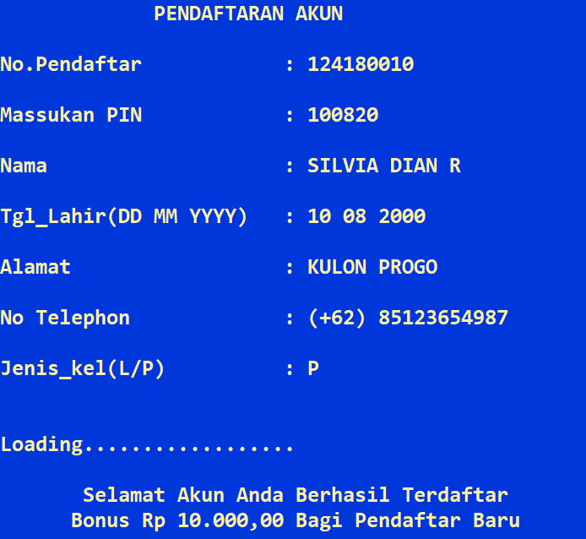

**Gambar 3.3** Pendaftaran Akun Berhasil

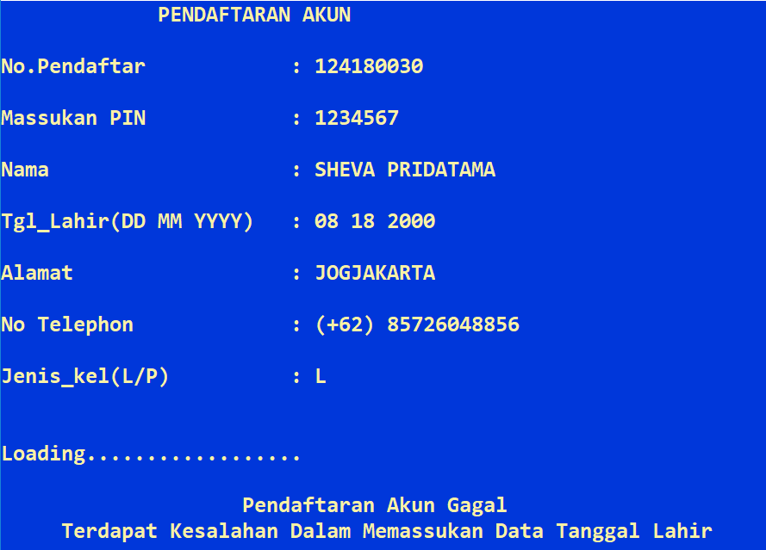

**Gambar 3.4** Kesalahan Memasukkan Data Tanggal Lahir

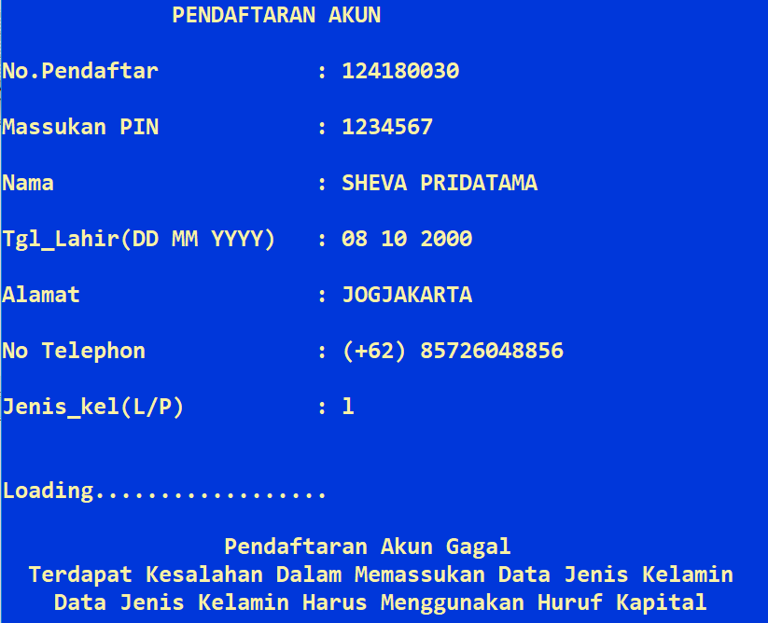

**Gambar 3.5** Kesalahan Memasukkan Data Jenis Kelamin

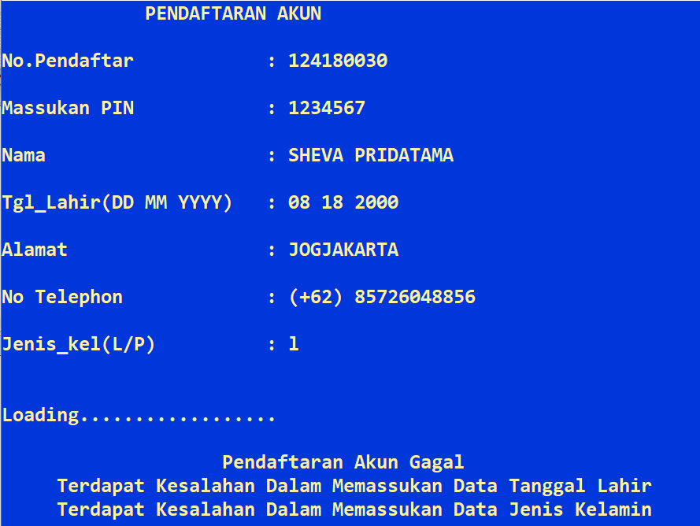

**Gambar 3.6** Kesalahan Memasukkan Data Jenis Kelamin dan Tanggal Lahir

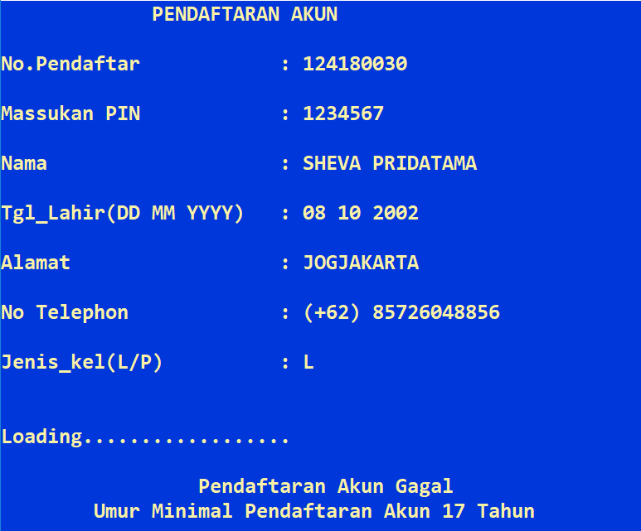

**Gambar 3.7** Pendaftaran Gagal Karena Umur Tidak Mencukupi

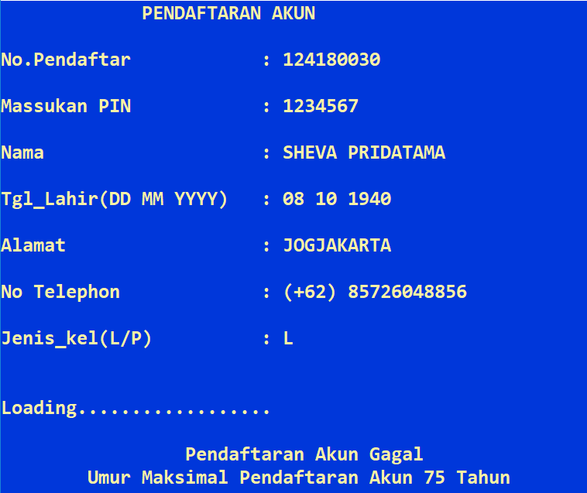

**Gambar 3.8** Pendaftaran Gagal Karena Umur Melebihi Batas Maksimal

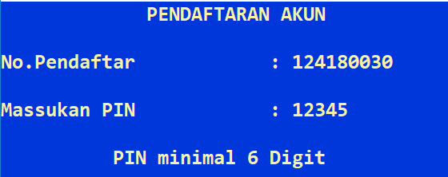

**Gambar 3.9** PIN Kurang Dari Jumlah Minimal

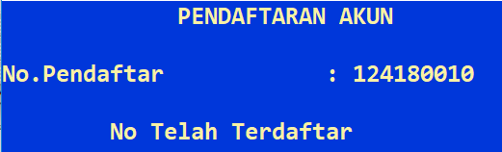

**Gambar 3.10** Pendaftaran Gagal Karena Nomor Pendaftaran Telah Terdaftar

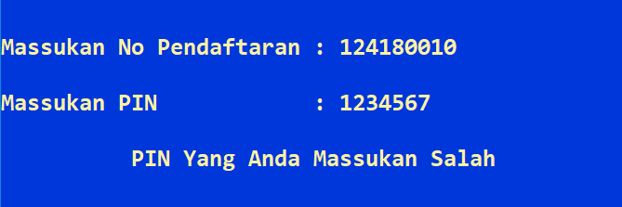

**Gambar 3.11** Gagal Melakukan Transaksi Karena PIN Salah

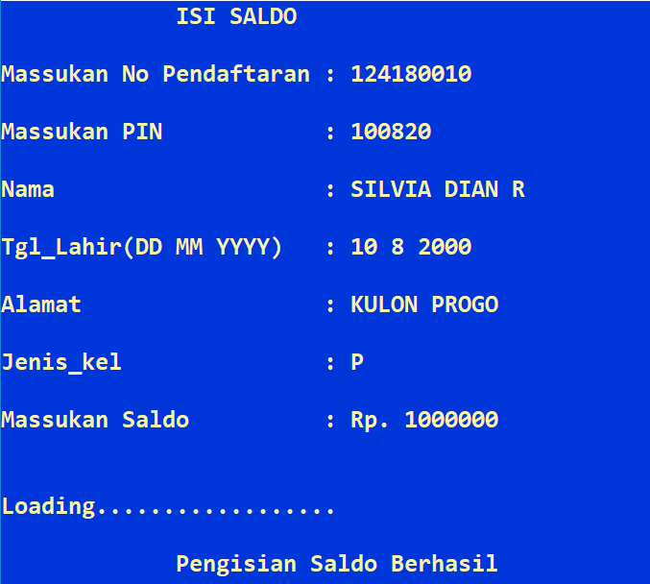

**Gambar 3.12** Pengisian Saldo Berhasil

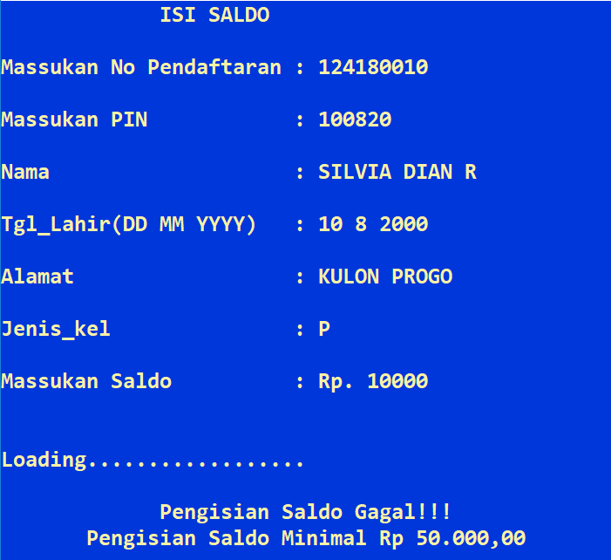

**Gambar 3.13** Pengisian Saldo Kurang Dari Jumlah Minimal

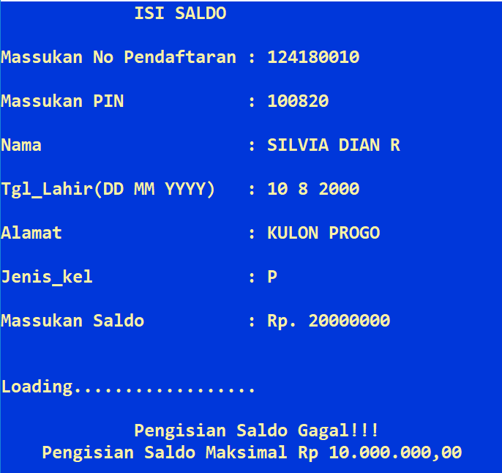

**Gambar 3.14** Pengisian Saldo Lebih Dari Jumlah Maksimal

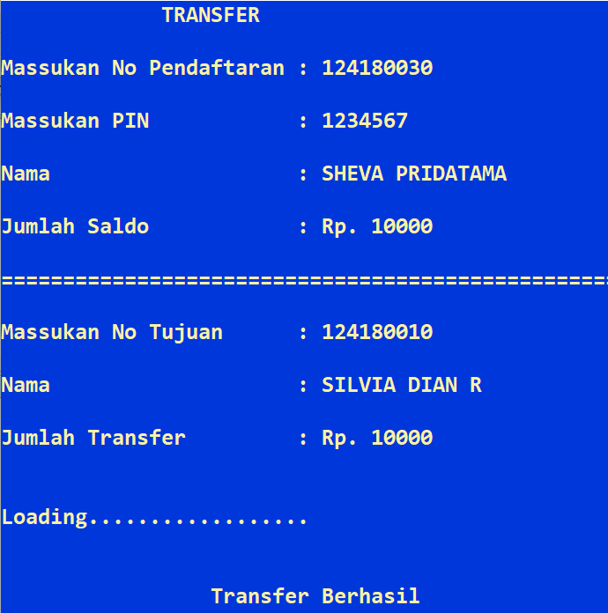

**Gambar 3.15** Transfer Berhasil

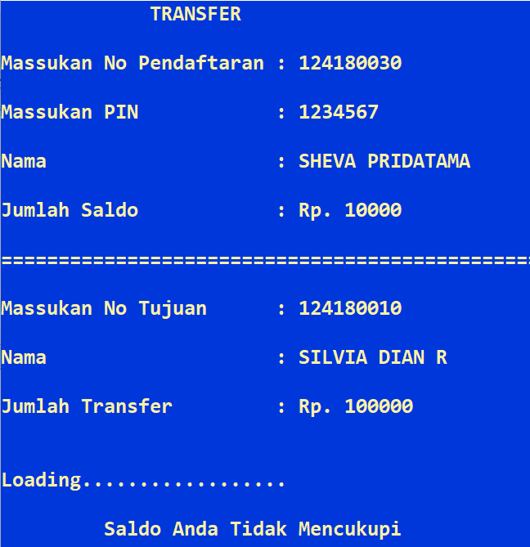

**Gambar 3.16** Transfer Gagal Karena Saldo Tidak Mencukupi

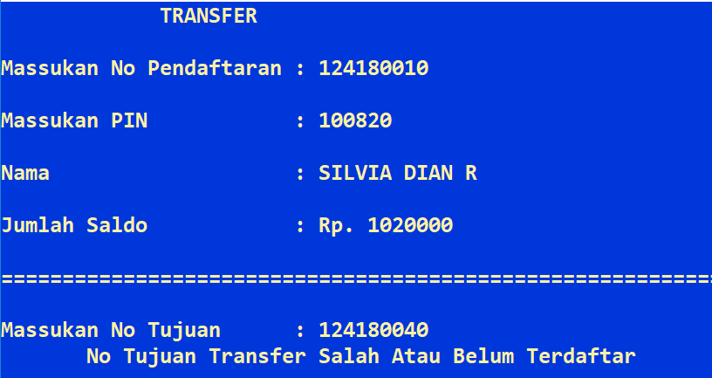

**Gambar 3.17** Transfer Gagal Karena Nomor Tujuan Belum Terdaftar

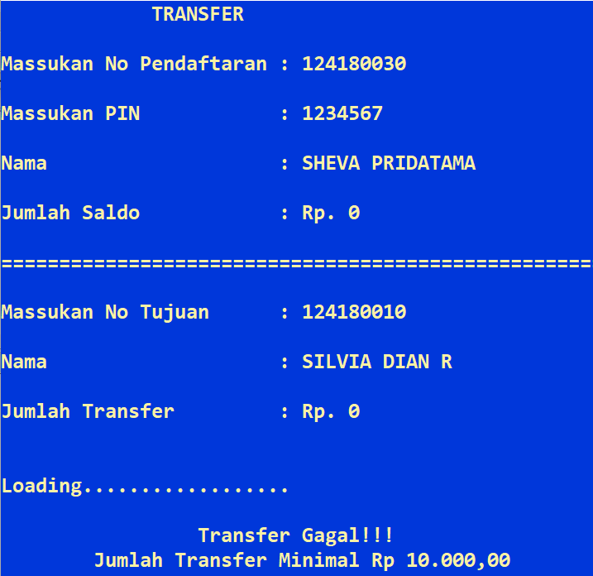

**Gambar 3.18** Transfer Gagal Karena Kurang Dari Jumlah Transfer Minimal

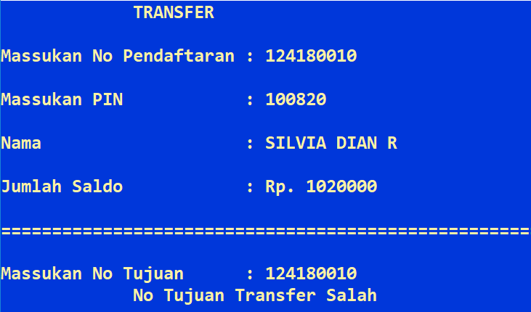

**Gambar 3.19** Transfer Gagal Karena Nomor Tujuan Salah

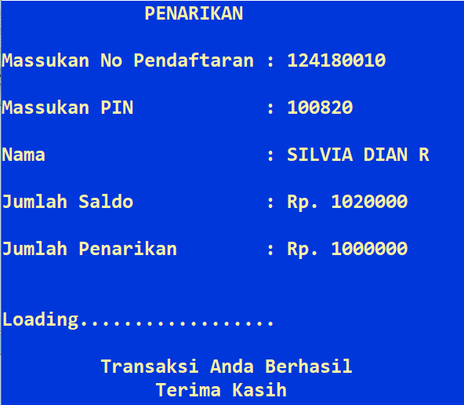

**Gambar 3.20** Penarikan Berhasil

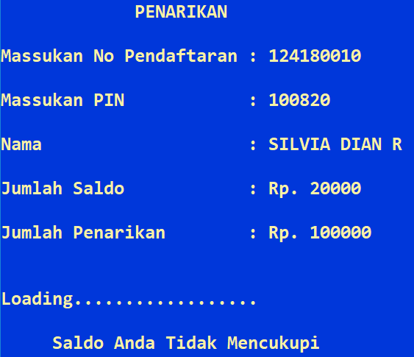

**Gambar 3.21** Penarikan Gagal Karena Kurang Dari Jumlah Saldo

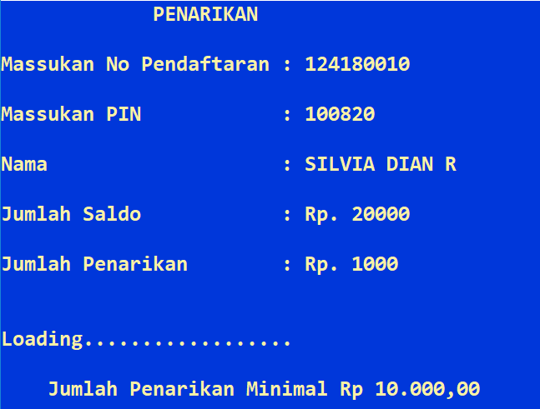

**Gambar 3.22** Penarikan Kurang Dari Jumlah Minimal

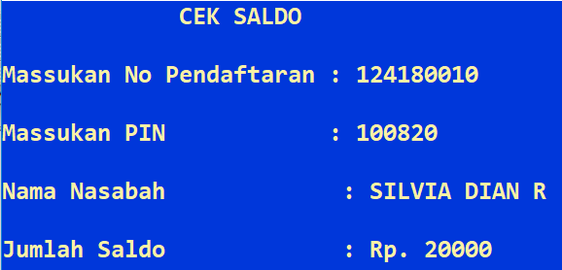

**Gambar 3.23** Cek Saldo

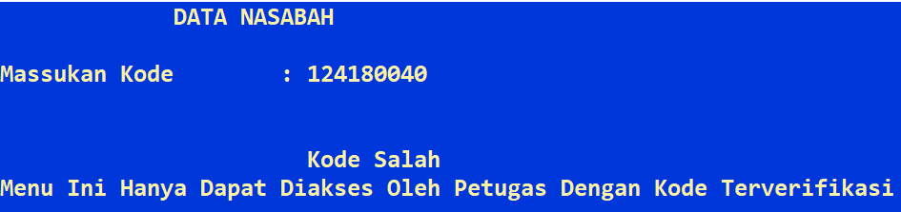

**Gambar 3.24** Nomor Petugas Tidak Sesuai

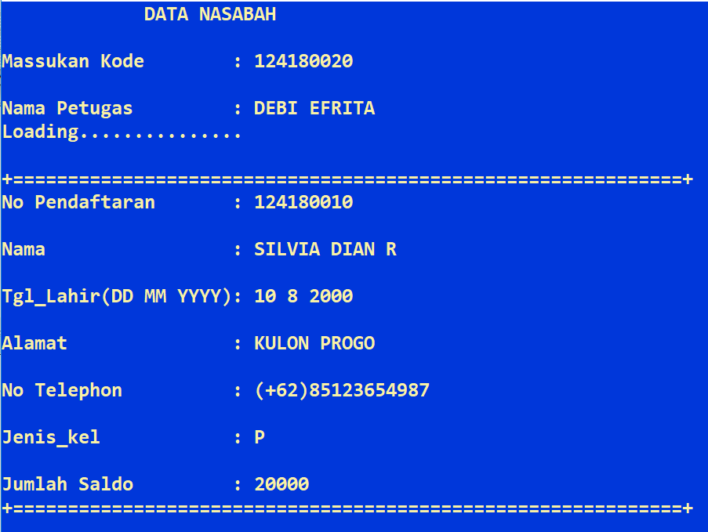

**Gambar 3.25** Data Nasabah

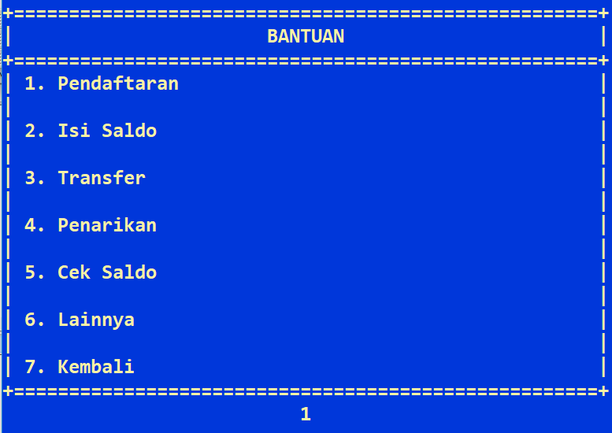

**Gambar 3.26** Tampilan Awal Menu Bantuan

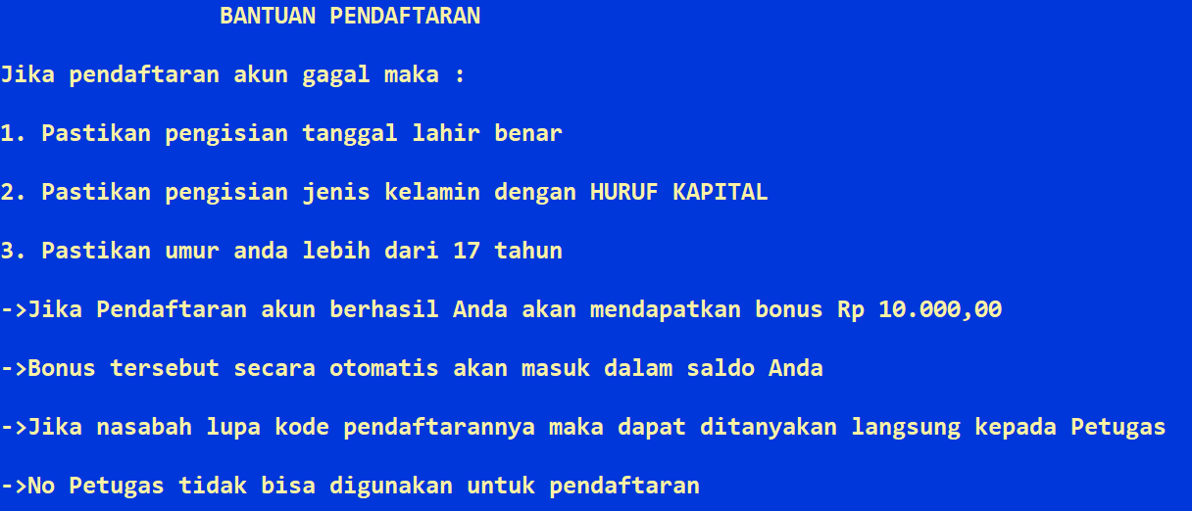

**Gambar 3.27** Bantuan Pendaftaran

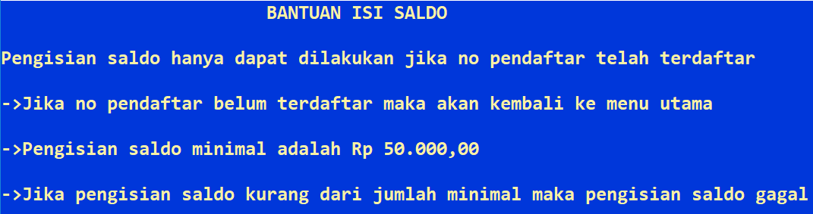

**Gambar 3.28** Bantuan Isi Saldo

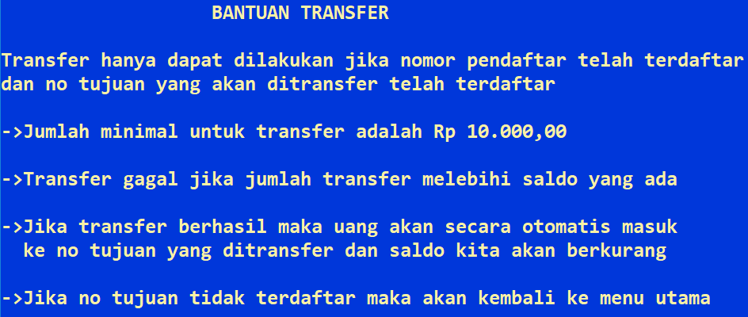

**Gambar 3.29** Bantuan Transfer

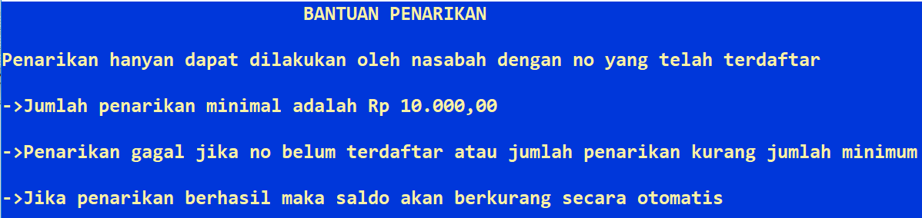

**Gambar 3.30** Bantuan Penarikan

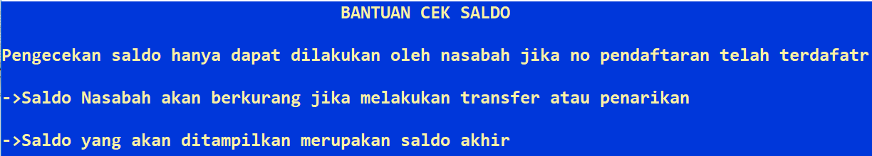

**Gambar 3.31** Bantuan Cek Saldo



**Gambar 3.32** Bantuan Lainnya

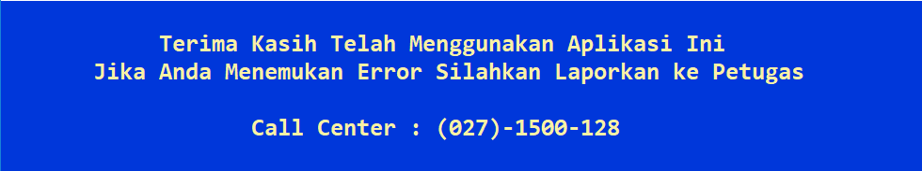

**Gambar 3.33** *Exit*